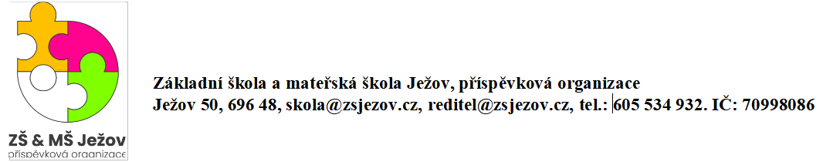

Základní škola a mateřská škola Ježov
hledá od 1. 9. 2024
- učitelku/učitele pro 1. stupeň ZŠ
Nabízíme:
- plný úvazek  - stálý plat  - 40 dnů dovolené | - příspěvek na penzijní připojištění  - práci v příjemném kolektivu
email: skolajezov@email.cz telefon: 605 534 932

